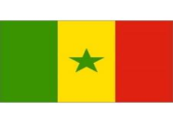  République du Sénégal  Un Peuple – Un But – Une Foi  -*-*-*-*-  MINISTERE DE L’URBANISME DES COLLECTIVITES TERRITORIALES, ET DE L’AMENAGEMENT DES TERRITOIRES  -*-*-*-*-  PROGRAMME NATIONAL DE  DEVELOPPEMENT LOCAL   |  | N°……………  Dakar, le 17-01-2025  Service informatique

Description : Branchement onduleur
Localisation | B74
Date début | 17-01-2025
Date fin | 17-01-2025
Mesures prises | Débranchement du câble d’alimentation de l’onduleur
Etat | résolu
Service exterieur | aucune

